**PRESSEMITTEILUNG**

## E+E Elektronik als ÖKD-Kalibrierstelle für Druck akkreditiert

**(Engerwitzdorf, 7. 6. 2013) E+E Elektronik wurde von der Nationalen Akkreditierungsstelle des Bundesministeriums für Wirtschaft, Familie und Jugend jetzt auch als ÖKD-Kalibrierstelle für Druck akkreditiert.**

Die erneute ÖKD-Akkreditierung bestätigt einmal mehr die hohe Kompetenz des österreichischen Sensorspezialisten auf dem Gebiet der Messtechnik und Kalibration. Bisher bot das E+E Kalibrierlabor bereits ÖKD-Kalibrierungen von Messgeräten für Luftfeuchte, Taupunkt, Temperatur, Luftgeschwindigkeit und Luftdurchfluss an. Mit der ÖKD-Kalibrierung von Drucksensoren für Absolut-, Differenz- und Relativdruck wird das Angebot des E+E Kalibrierservice noch weiter ausgebaut. Der Kalibrierbereich für Absolutdruck reicht von 0,1 bis 101 bar und für Differenzdruck von 0 bis 9 bar.

Akkreditierte ÖKD-Laboratorien verfügen über validierte Kalibrierverfahren, die durch die staatliche Akkreditierungsbehörde in den technischen Details geprüft, freigegeben und überwacht werden. ÖKD-Kalibrierzertifikate erfüllen alle Anforderungen der DIN EN ISO/IEC 17025 und weiterer gesetzlicher Regelungen im Österreichischen Kalibrierdienst. Sie dienen zum Nachweis der Rückführbarkeit von Kalibrierungen für das industrielle Messwesen und zur rechtlich gültigen Nachweisführung bezüglich zugesicherter Produkteigenschaften geprüfter Produkte.

Als Designiertes Institut des Bundesamtes für Eich- und Vermessungswesen (BEV) hält E+E Elektronik auch die nationalen Messnormale für Luftfeuchte und Luftströmungsgeschwindigkeit in Österreich bereit.

Die Website [www.kalibrierdienst.at](http://www.kalibrierdienst.at) informiert über alle Leistungen der E+E Kalibrierstelle.

Zeichen: 1.488 (ohne Leerzeichen)

Wörter: 197

**Bildmaterial:**

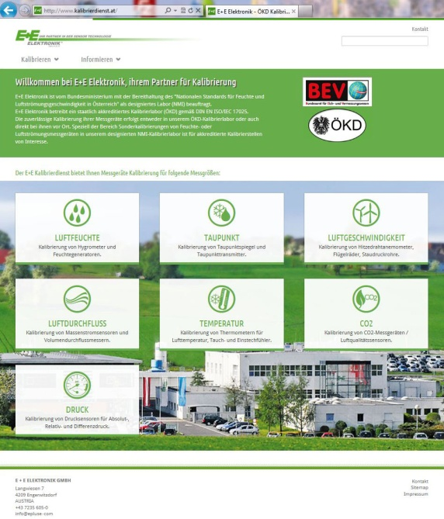

Abbildung: Website [www.kalibrierdienst.at](http://www.kalibrierdienst.at) von E+E Elektronik.

Fotos: E+E Elektronik GmbH, Abdruck honorarfrei

## Über E+E Elektronik:

Die E+E Elektronik GmbH mit Sitz in Engerwitzdorf/Österreich ist ein Unternehmen der Dr. Johannes Heidenhain GmbH Firmengruppe. Mit rund 240 Mitarbeitern entwickelt und produziert das Unternehmen Sensoren und Messumformer für relative Feuchte, CO2, Luftgeschwindigkeit und Durchfluss sowie Feuchtekalibriersysteme. Die Hauptanwendungsgebiete für E+E Produkte sind die Gebäudetechnik, Industrielle Messtechnik und Automobilindustrie. Der Exportanteil von rund 97 % wird über E+E Niederlassungen in China, Deutschland, Frankreich, Italien, Korea und den USA sowie ein internationales Händlernetzwerk erreicht. E+E Elektronik betreibt zudem ein staatlich akkreditiertes Kalibrierlabor und ist vom Bundesamt für Eich- und Vermessungswesen (BEV) mit der Bereithaltung des Nationalen Standards für Feuchte und Luftgeschwindigkeit in Österreich beauftragt.

## Kontakt:

E+E Elektronik GmbH T: +43 (0) 7235 605-0

Langwiesen 7 F: +43 (0) 7235 605-8

A-4209 Engerwitzdorf [info@epluse.at](mailto:info@epluse.at)

Österreich [www.epluse.com](http://www.epluse.com)

Marketing Kontakt: Hr. Johannes Fraundorfer

E-Mail: [johannes.fraundorfer@epluse.at](mailto:johannes.fraundorfer@epluse.at)